DOVRŠI CRTEŽ. UKRASI OVAJ SAG GEOMETRIJSKIM LIKOVIMA.
OBOJI TROKUTE PLAVO, KRUGOVE ŽUTO, PRAVOKUTNIKE ZELENO, A KVADRATE CRVENO.
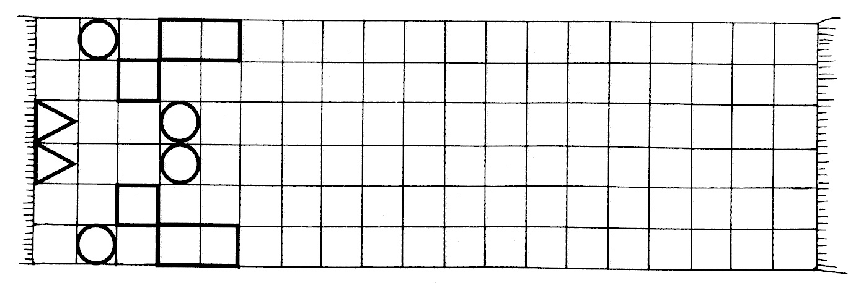

DOVRŠI CRTEŽ. UKRASI OVAJ SAG GEOMETRIJSKIM LIKOVIMA.
OBOJI TROKUTE PLAVO, KRUGOVE ŽUTO, PRAVOKUTNIKE ZELENO, A KVADRATE CRVENO.

DOVRŠI CRTEŽ. UKRASI OVAJ SAG GEOMETRIJSKIM LIKOVIMA.
OBOJI TROKUTE PLAVO, KRUGOVE ŽUTO, PRAVOKUTNIKE ZELENO, A KVADRATE CRVENO.

